Cahier des charges Airdeve Mobile

Nom d’entreprise : Airdeve

Nom du projet : Airdeve Mobile

Personnes à contacter dans l’entreprise : Jean-François Simonnet et Tomi Yessinou

Adresse URL : <https://airdeve.com/>

Tél : 06 48 04 04 28 - 07 67 03 37 28

Email : [andre-simonnet@hotmail.fr](mailto:andre-simonnet@hotmail.fr) - [romaric.yessinou@gmail.com](mailto:romaric.yessinou@gmail.com)

**Sommaire**

A. Présentation de l’entreprise:

1. Les objectifs de l’application

2. Les cibles

3. Le type d’application

4. L’équipement de vos cibles

5. Périmètre du projet

B. Graphisme et ergonomie:

1. Maquette

C. Spécificités et livrables:

1. Le contenu de votre application

2. Contraintes techniques

3. Les livrables

4. Le Planning

A. Présentation de l’entreprise :

La startup Airdeve sera créée le [**date**] et propose une plateforme où des organisateurs peuvent partager leurs projets d'événements pour se faire financer par de futurs participants qui vont acheter en avance leurs billets. Une fois que le nombre minimal de participants attendu est atteint, l’évènement est validé et l’organisateur reçoit les fonds nécessaires pour organiser son évènement. Au-delà du financement participatif, Airdeve va permettre aux organisateurs de gérer leurs billets ainsi que leurs interactions avec leurs communautés de participants. Airdeve est gérée par deux cofondateurs qui sont Jean-François Simonnet et Tomi Yessinou. La plateforme de Airdeve sera officiellement lancée à partir de Janvier 2022.  
  
Airdeve propose une idée quasiment unique en son genre, elle n’a que peu de concurrent. Les exemples les plus connus en France sont : SOCIALEVEN et FPF.

1. Les objectifs de l’application

L'application a pour objectif de permettre aux utilisateurs un moyen alternatif d'interagir avec les services Airdeve. L’application mobile sera un bon complément au site web, et devra implémenter la plupart des fonctionnalités que le site web propose.

Pour l’instant, une ébauche de site web existe, mais pas de fonctionnalités implémentées pour l’instant. En revanche, un API existe déjà, l’application et le site web lui feront tous deux des requêtes pour pouvoir afficher le nécessaire à la navigation.

Environ 4 pages sont prévues (Accueil/Actualités, Créer un événement, Compte, Messagerie) pour accueillir les fonctionnalités.

Un payement par carte ou PayPal est prévu, mais cela dépasse le cadre du cahier des charges et ne sera pas traité de notre part. De plus, aucune analyse statistique ne sera faite sur l’application mobile.

La charte graphique est à notre convenance, mais nous disposons d’une maquette pour nous inspirer (cf B.1.). En plus des deux cofondateurs, nous sommes 5 étudiants engagés sur ce projet.

2. Les cibles

La cible principale de Airdeve sont les créateurs d’événements. Le but d’attirer les créateurs d’événements à pour effet boule de neige d’attirer des participants, car, ça sera en majeure partie au créateur de promouvoir son événement pour attirer des participants.

3. Le type d’application

L'application sera une plateforme collaborative qui permettra aux différentes personnes d’acheter des places pour un événement et de proposer des événements.

4. L’équipement de vos cibles

Pour l’instant, la cible principale de notre application sera les utilisateurs d’un téléphone Android.

5. Périmètre du projet

L’application ne sera déployée qu’en France pour l’instant.

B. Graphisme et ergonomie :

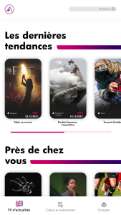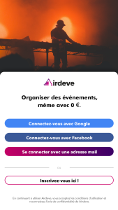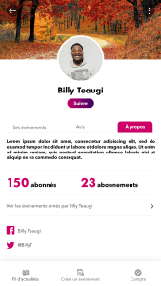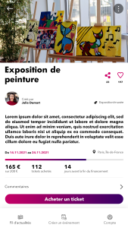

Maquette de l’application Airdeve sur Android

C. Spécificités et livrables :

1. Le contenu de votre application

Format de tableau :

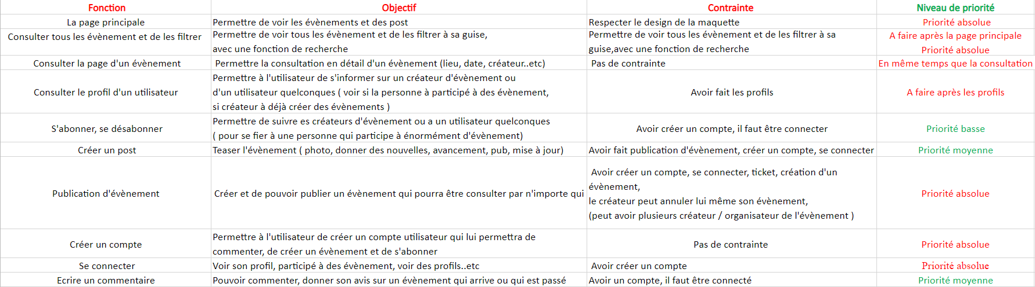

Format texte :   
Fonction | Objectif | Contrainte | Niveau de priorité

- La page principale | Permettre de voir les évènements et des post | Respecter le design de la maquette | Priorité absolue

- Consulter tous les évènement et de les filtrer | Permettre de voir tous les évènement et de les filtrer à sa guise, avec une fonction de recherche | Pas vraiment de contrainte | À faire après la page principale

- Consulter la page d'un évènement | Permettre la consultation en détail d'un événement (lieu, date, créateur..etc) | Pas vraiment de contrainte | En même temps que la consultation

- Consulter le profil d'un utilisateur | Permettre à l'utilisateur de s'informer sur un créateur d'évènement ou d'un utilisateur quelconques ( voir si la personne à participer à des évènement, si créateur à déjà créer des évènements ) | Avoir fait les profils | À faire après les profils

- S'abonner, se désabonner | Permettre de suivre/unfollow les créateurs d'événement ou à un utilisateur quelconques ( pour se fier à une personne qui participe à énormément d'évènement) | Avoir créer un compte, il faut être connecter | Priorité basse

- Créer un post | Teaser l'événement ( photo, donner des nouvelles, avancement, pub, mise à jour) | Publication d'évènement, créer un compte, se connecter | Priorité moyenne

- Publication d'évènement | Créer et de pouvoir publier un évènement qui pourra être consulter par n'importe qui | Avoir créer un compte, se connecter, ticket, création d'un évènement, le créateur peut annuler lui même son évènement, (peut avoir plusieurs créateur / organisateur de l'évènement ) | Priorité absolue

- Créer un compte | Permettre à l'utilisateur de créer un compte utilisateur qui lui permettra de commenter, de créer un événement et de s'abonner | Pas vraiment de contrainte | Priorité absolue

- Se connecter | Voir son profil, participé à des évènement, voir des profils..etc | Avoir créer un compte | Priorité absolue

- Ecrire un commentaire | Pouvoir commenter, donner son avis sur un évènement qui arrive ou qui est passé | Avoir un compte, il faut être connecté | Priorité moyenne

2. Contraintes

Différentes contraintes nous sont imposées. Tout d’abord le développement de l’application doit se faire en Java ou en Kotlin. Nous devons aussi noter que l’application est destinée seulement à Android et non aux autres plateformes tel que IOS. Enfin, la soumission et le déploiement sur les stores est à la charge du prestataire

4. Planning

Barre de navigation : Baptiste   
 La page principale : Lucas & David & (Baptiste)  
 Créer un compte / Se connecter : Ryad & (Baptiste)  
 Création/Publication d’événement : Zackary  
 Profil d’un utilisateur : Baptiste, David  
 Consulter la page d’événement : Lucas, Ryad, Zackary

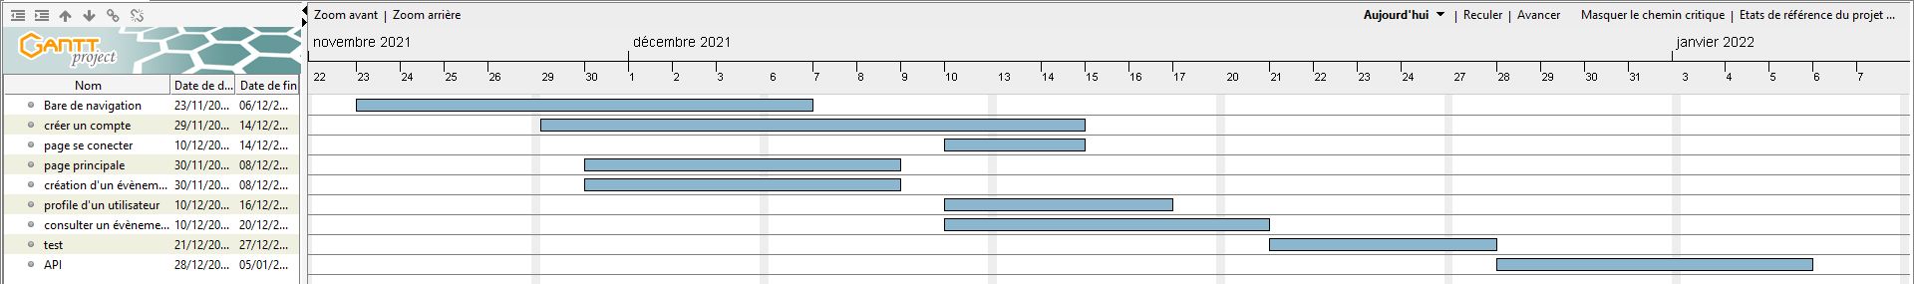

D. User stories

En tant que participant à des événements, je veux pouvoir accéder à une application pratique afin de financer ces événements.

En tant que participant à des événements, je veux pouvoir communiquer avec un organisateur via un système de messagerie dans l’application.

En tant que participant à des événements, je veux pouvoir regarder des photos des dits-événements afin de me faire une idée sur ceux-ci.

En tant qu’organisateur d'événements, je veux pouvoir poster mon événement depuis l’application afin de pouvoir la faire financer.

En tant qu’utilisateur, je veux pouvoir consulter les événements disponibles afin d’y participer ou de jeter un coup d'œil.

En tant qu’utilisateur je veux pouvoir consulter les profils des autres utilisateurs afin de pouvoir en connaître un peu plus sur lui.

E. Gestion des risques

| **Identification** | **Nature du**  **risque** | **Description** | **Gravité** | **Conséquences** | **Date de résolution** |
| --- | --- | --- | --- | --- | --- |
| Risque 1 | Informatique | Nous n’avons pas récupéré l’API | Critique | -Entrave la réalisation du diagramme de classe  -Entrave la bonne réalisation d’un diagramme gantt  -Retard sur le développement de l’application | Réunion du 19/11/2021 |
| Risque 2 | Informatique | Problèmes matériel | Critique | -Retards sur la réalisation du logiciel | — |